Module4 Life in the future
Unit 1 Everyone will study at home.教学案例

豆张庄镇初级中学
张洪艳

- 背景介绍
2020年疫情期间，为了响应国家的停课不停学号召。我们学校采取了通过网络的教学模式。这对于长期在一线和学生们面对面教学的老师们来说，是一次新的尝试，也是一次巨大的挑战。我们采用微信群这个平台对学生进行知识的讲授。在这种情境下，我们在教学中对知识的传播的同时，还要注重培养学生的交际能力，独立思考，严于律己的能力，更要注重培养学生对文化的认知。
本堂课的课题是Everyone will study at home.本单元谈论未来的学校和学习，通过听说训练，大胆预测未来的生活，培养想象力。能够正确运用一般将来时态。通过他们结合现在设想将来，增强他们对祖国母亲美好发展的信心以及爱国情怀。通过设想，对未来生活有更美好的向往。
教学方法：竞争式教学，游戏规则：积分制，每回答对一题5分。取班里前10名，开学分发免作业卡。由于回答的人数比较多，教师为了节约时间和增加效率，每节课在课堂中抽取先三位回答对或先完成朗读，背诵的同学为今日小组长，对未信里其他同学进行检查和提出解决方法或更正错误。
教学步骤：
一、视频导入。学生们用5分钟时间谈论自己的看法。
How do you like your school life?
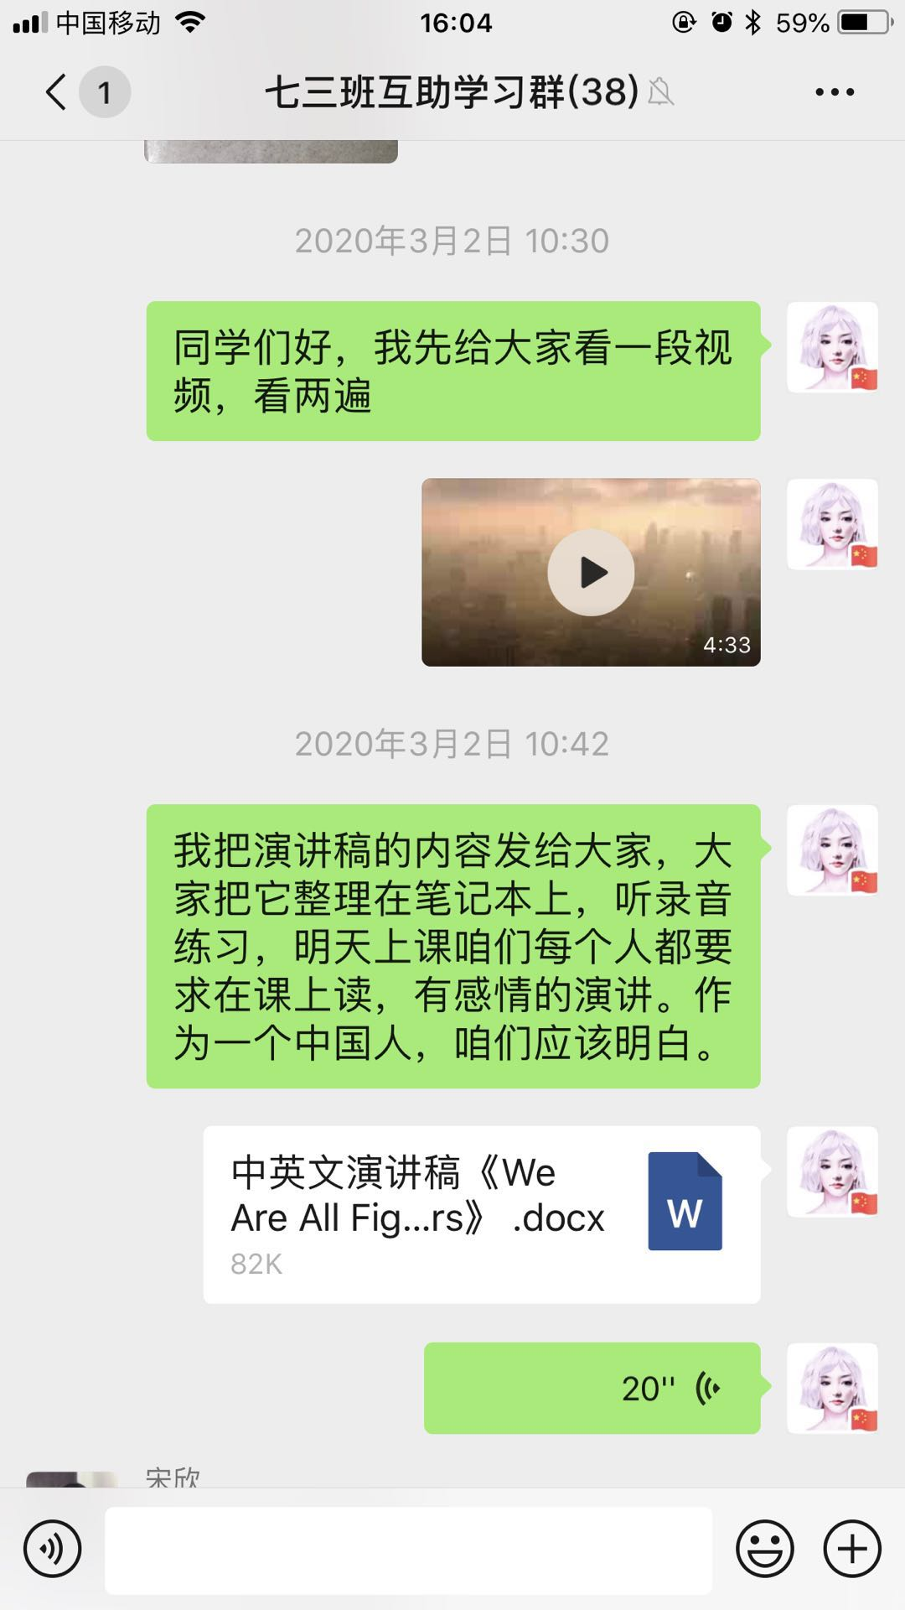
设计思路：通过这个在网络上反响比较大的一段英文演讲视频We are all fights.使学生在这个特殊时期对我们的未来有更深刻的思考。抛砖引玉似的激发学生的想象空间。
- 课前热身。
教师发送听力链接，然后提出问题？
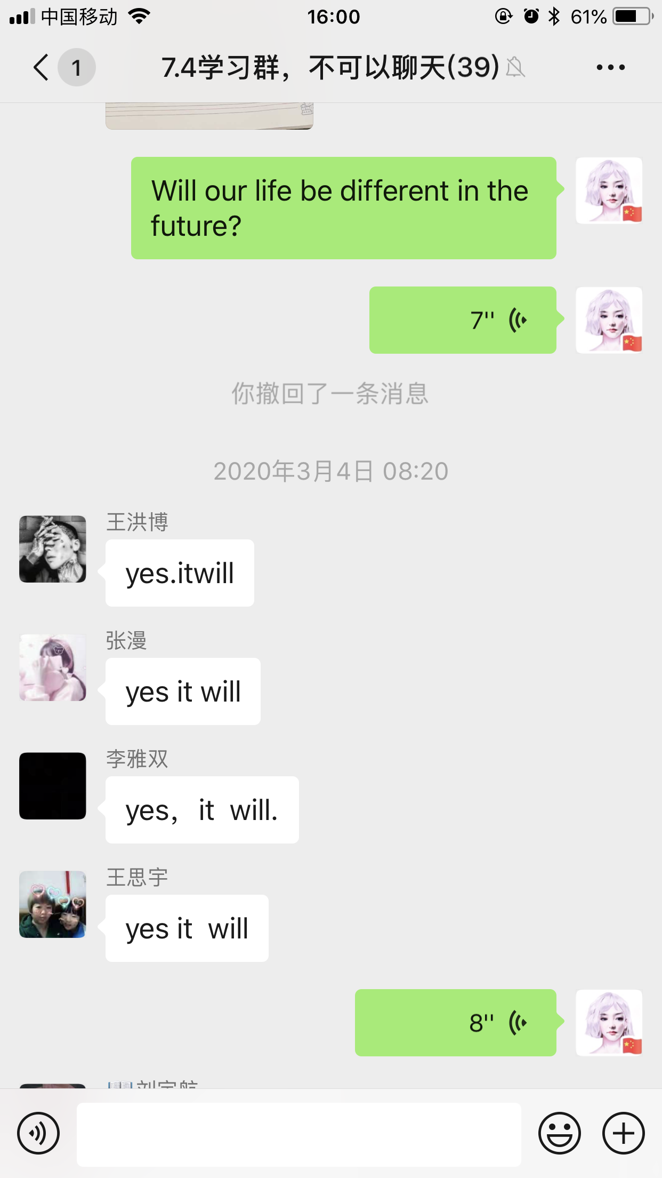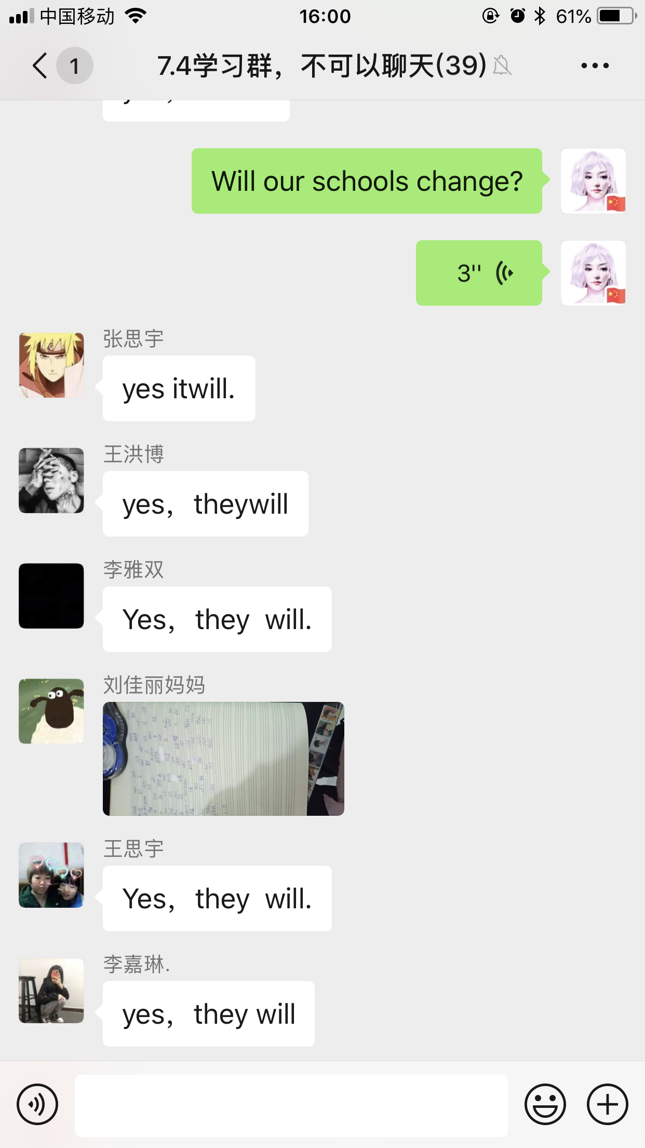
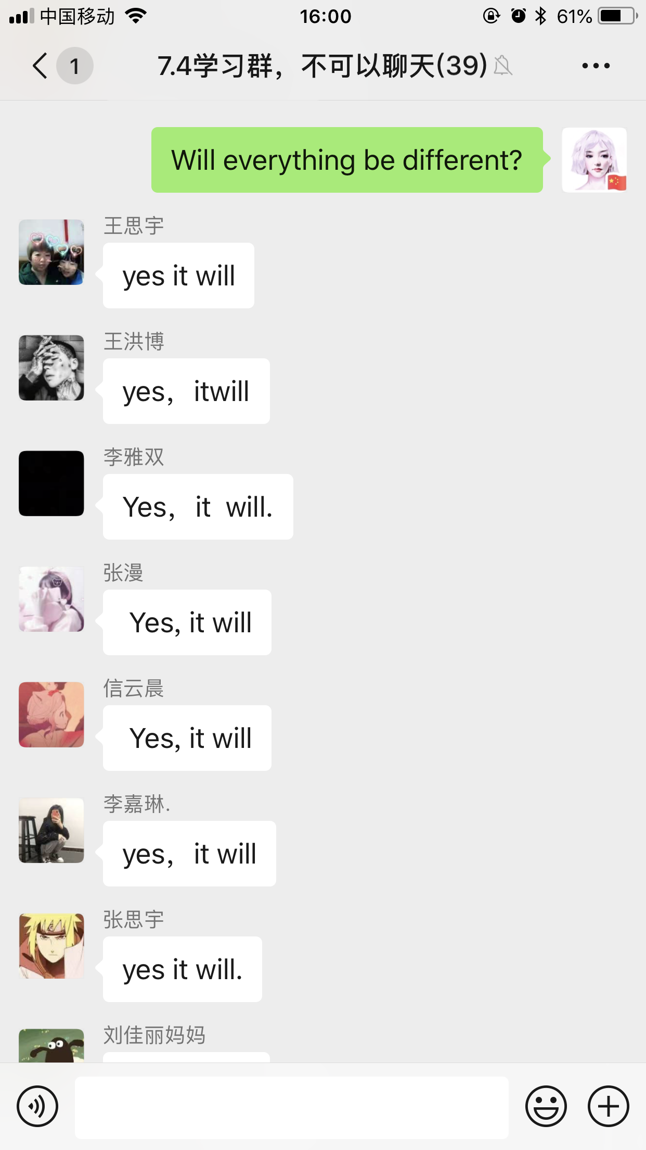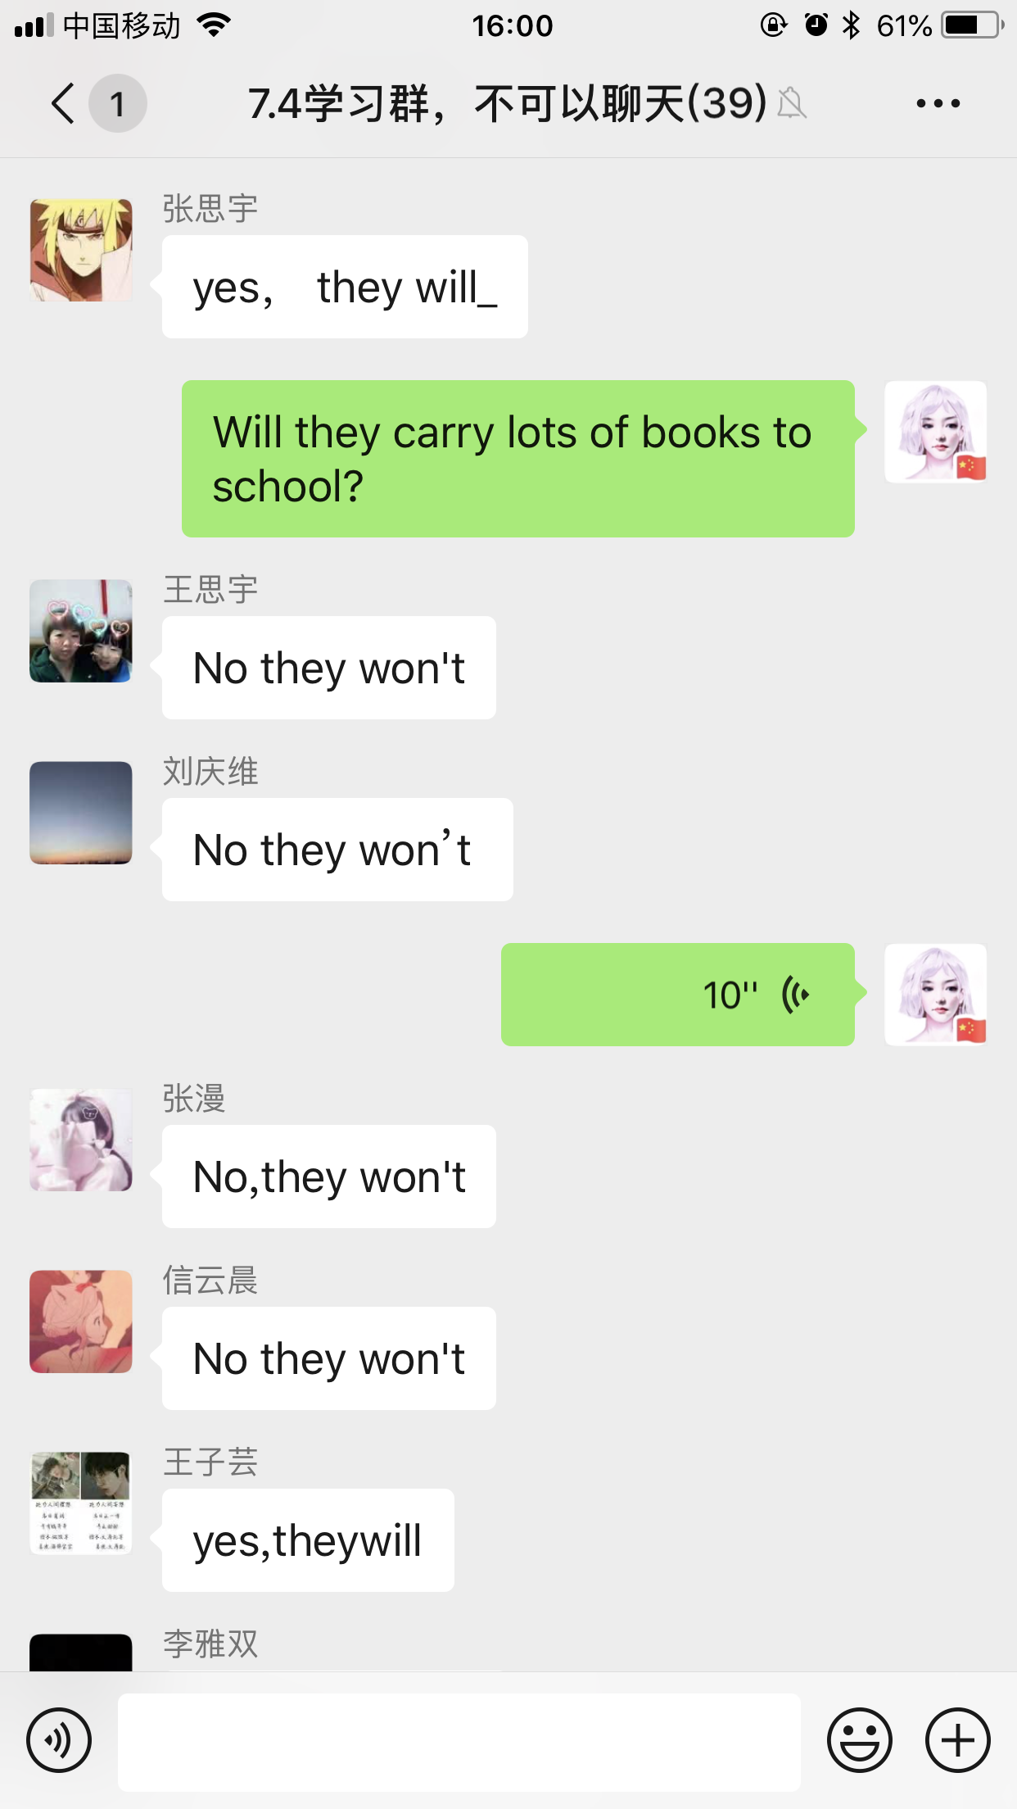
设计思路：通过听力练习和提出的问题意在复习和巩固上节课一般将来时Will +v.结构，以及它的肯定和否定回答。也将同学刚刚的发散思维引回课文内容。
- 初读课文
1.发送课文音频，学生听课文，跟读课文。鼓励朗读展示。
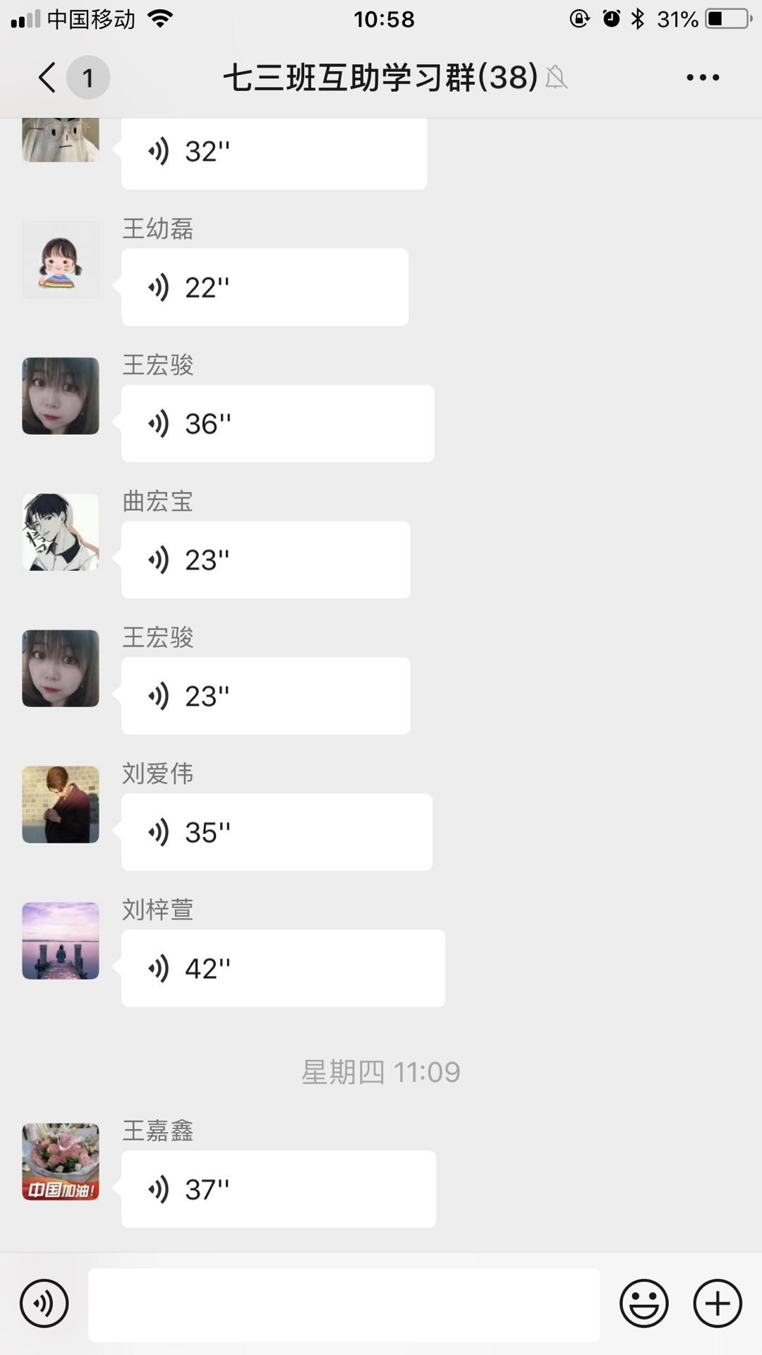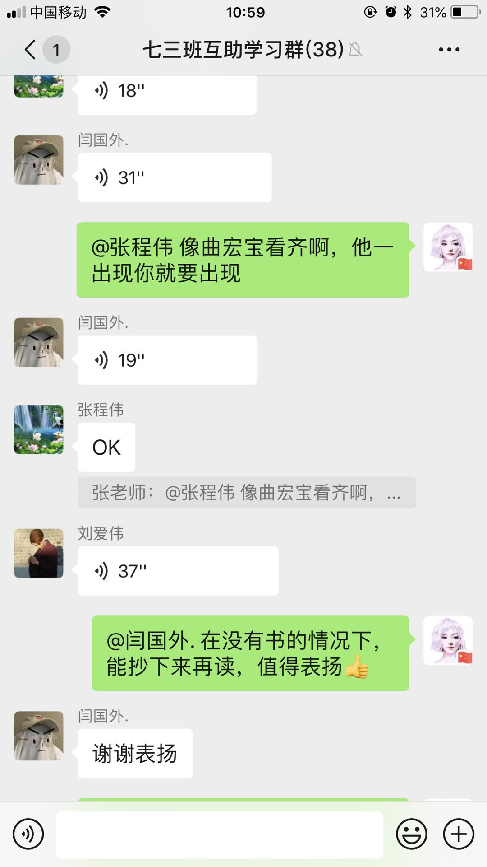
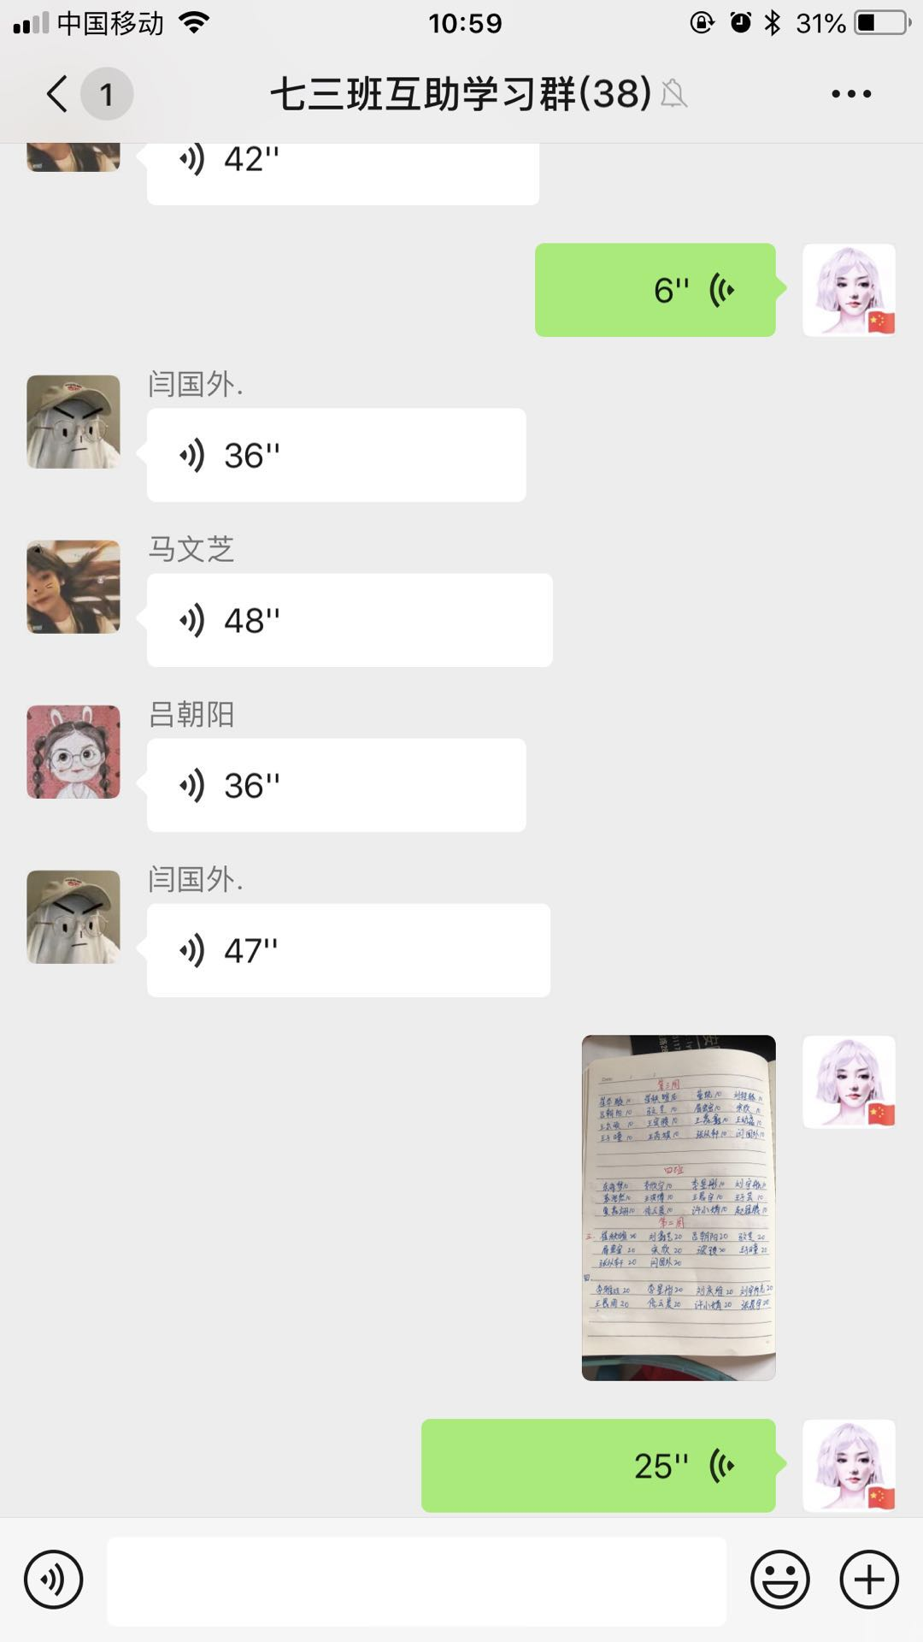

设计思路：通过竞争得分的朗读环节，学生们积极性得到前所未有的激发。练习了朗读也能听到其他同学朗读的录音，扬长避短。
2. Listen and read. Check (√ ) the students’ ideas about the future.
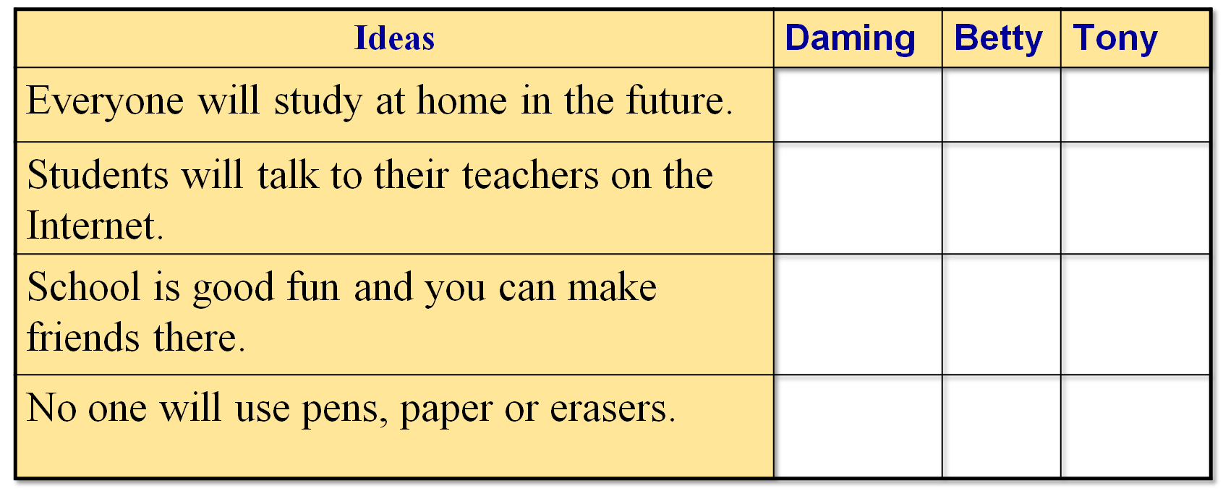
- 熟读课文
- 在课文内划出所有的will+动词原形，并将它变为其否定结构Will not+动词原形/won’t+动词原形的结构。并作出肯定或否定答语。
- 划出重要词组。
- 完成书中练习4
any more free level maybe need question telephone
Betty : We’ll always (1)_______ teachers because computers will never be (2)_______ to check the students’(3)________ and answer their (4)___________ by (5)__________ or Internet. Will students need to go to school (6)__________? Yes, (7) ________ they will, because school is good fun, but everyone will have lots of (8)_______time.

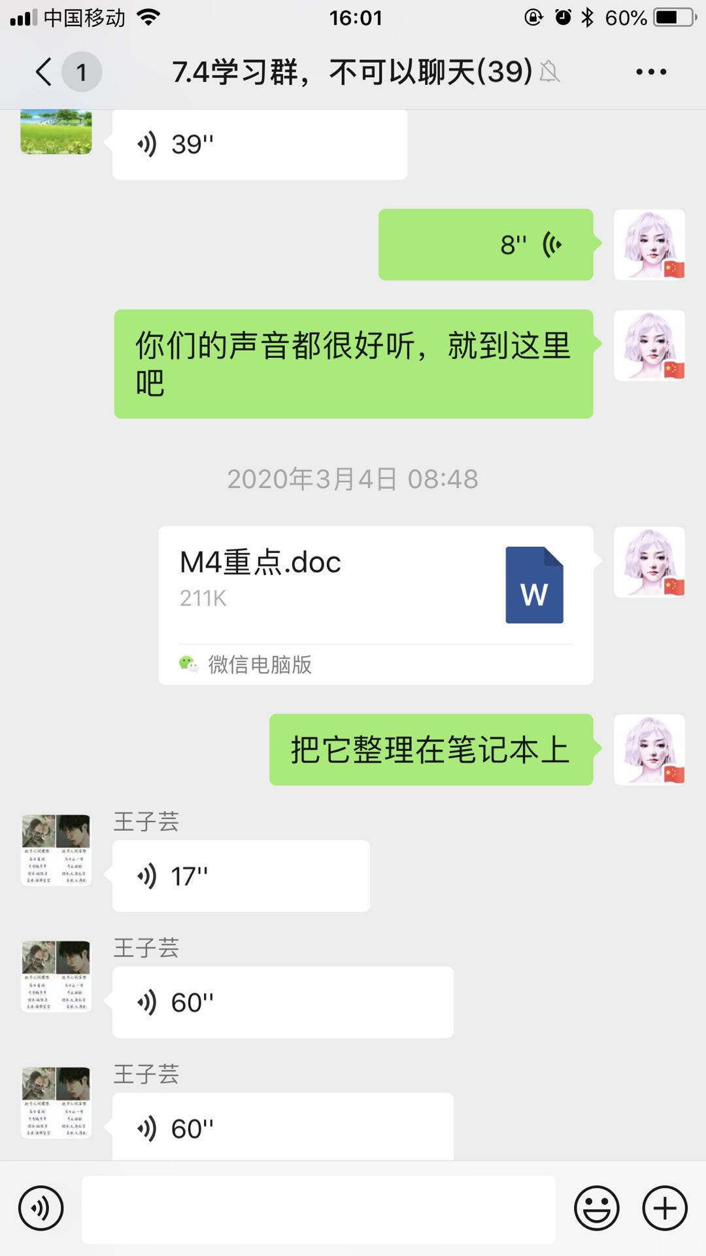
设计思路：通过这个练习，还是强化将来时态的用法。对于学生划出的重点词组，教师也会统一答案，整理在笔记本上。
- 音标以及单词重音练习。
教师发送课本音频链接，学生仔细跟读练习
- 总结。
要求学生对本节课的知识做简单总结
- 作业
1.整理笔记
注：1. in the future 在将来 2. in twenty years’time在二十年后
3.ask questions 问问题 4. be able to 能
5.use sth to do sth 使用...做某事 6 on the Internet 在网上
7.by Internet 通过网络 8.need to do sth 需要做某事
9.free time 空闲时间 10.come true 实现
11.check the students’ level检查学生们的水平
重点讲解
1. What will life be like in the future? 未来的生活会怎样？
2. How will things change? 将会发生怎样的变化？
3. in twenty years’time 20年后
twenty years’time也可以说成twenty years。
“in＋一段时间”表示“一段时间之后”，常用在一般将来时中，用how soon来提问。
eg：I will finish the poster for the party in two days. 两天后我将完成聚会用的海报。
in 和after表示时间的区别:

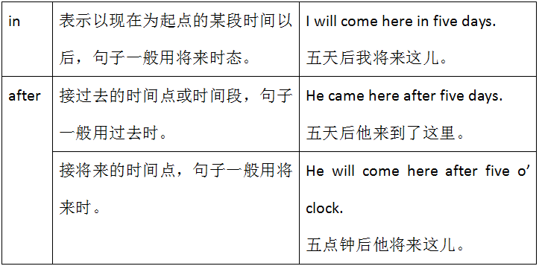
4. maybe adv. 也许
辨析maybe与may be：
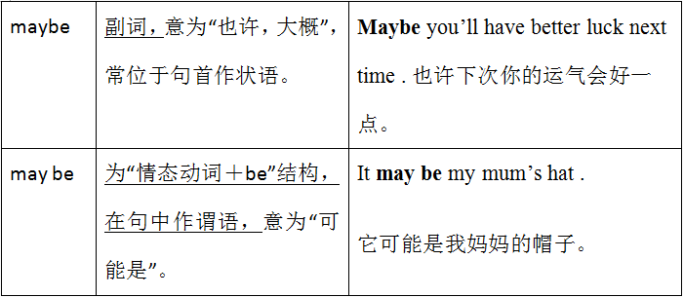
She may be right, and maybe she knows how to solve the problem.她可能是对的，或许她知道如何解决这个问题。
5. ask v. 询问；问
ask sb . sth . 询问某人某事。
ask for sth . 请求，恳求(给予)某物。
ask sb. to do sth. 表示“要求某人做某事”；
ask sb. not to do sth. 表示“要求某人不要做某事”。
6. able adj. 能够……的
be able to do sth 表示“能够做某事”。
其否定形式为“be unable to do sth. ”不能够做某事。
辨析be able to与can：
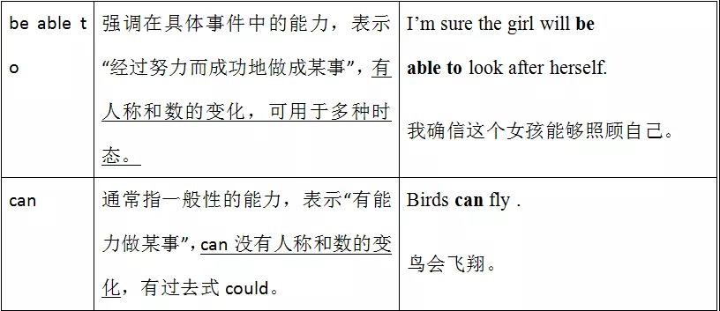
8. not ... any more 不再……
eg：He doesn’t cry any more. 他不再哭了。
辨析not ... any more与not ... any longer：
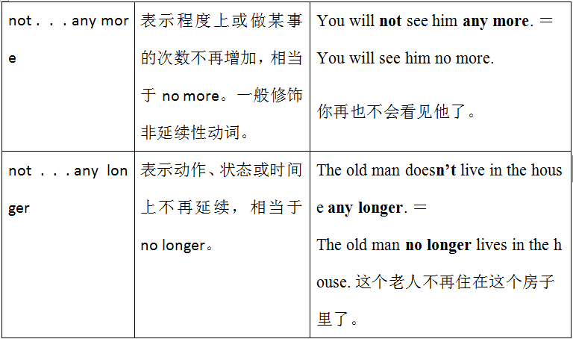
9. free time业余时间
10.What does he like? 他喜欢什么？ He likes swimming.
What does he look like? 他长什么样？He is tall.
What is he like? 他性格怎样？ He is very shy.
14. not only… but also… 不但……而且……
当连接两个并列主语时，谓语动词的单复数采取“就近原则”。其中also可以省略。
Not only you but also she needs this chance. 不但你而且她也需要这次机会。

